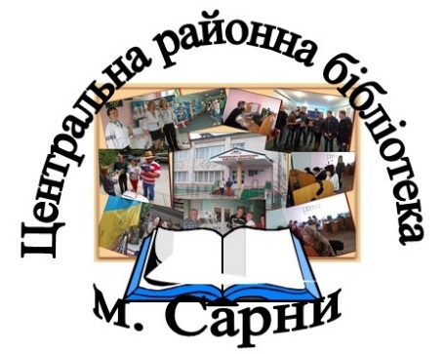

***Методично-бібліографічний відділ***

***сектор інформаційно-бібліографічної роботи***

**Серія : «Гордість краю»**

**Художник-аматор з Степаня -**

**ЧУПРИНА**

**СТЕПАН ІВАНОВИЧ**

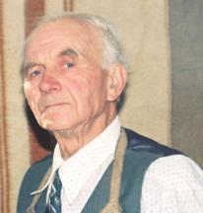

***Біобібліографічний нарис***

**до 105-річчя від дня народження**

**= Сарни 2020 =**

**Художник-аматор з Степаня Чуприна Степан Іванович :** біобібліогр. нарис до 105-річчя від дня народження/ Сарненська центральна районна бібліотека; метод-бібліогр. від.: сек. інформ-бібліогр. роботи. – Сарни. - 2020. - 12 с. - (сер. «Гордість краю»).

Біобібліографічний нарис підготов­лено з нагоди 105 - річчя від дня наро­дження Чуприни Степана Івановича та продовжує серію краєзнавчих біобібліографічних покажчиків

*« Гордість краю».*

Посібник вміщує короткий нарис про життя та творчість художника-аматора з Степаня, а також публікації в періодичних виданнях, наявні в Сарненській центральній районній бібліотеці.

Адресується бібліотечним працівни­кам, учням і студентам, хто цікавиться творчістю художника.



**Підготувала**: Овчарук Д.А.

**Комп'ютерний набір**: Овчарук Д.А.

**Відповідальний за випуск:** Лавор Л.К.

**© Сарненська центральна районна бібліотека, 2020**

**15 листопада – 105 років від дня народження**

**Степана Івановича Чуприни,**

**художника-аматора з Степаня**

Духовне буття нації неповноцінне без знання власної  історії: не дати заснути традиціям,  не дати розтектися, розчинитися в плині  сучасності. Так все своє життя прагнув самодіяльний художник із селища Степань - Степан  Іванович Чуприна, який народився 15 листопада 1915 р. в сім’ї Івана  Артемовича та Анастасії Іванівни Чуприн. Ім’ям нарекли батьки  на честь Степаня, бо й справді славну історію мав він, що й дотепер збереглась  в переказах, легендах та піснях і не лишає байдужим нікого із своїх мешканців.

Захоплення Степана помітив вчитель малювання Владислав Даховський, який і став першим наставником майбутнього митця. Своє захоплення від історії, природи Степан Чуприна намагався перенести на папір та полотно. Його перші твори, написані вугіллям на шматках дерева, вбирали все почуте, побачене про героїчне минуле рідного краю, що дзвеніло в піснях, легендах, переказах. Воно оживало на його картинах, приходячи із  забуття і здавалося, що то не дитяча уява творила картини, а  сама наша історія, наше життя. Сумлінний школяр почав брати участь в усіх шкільних конкурсах для юних художників і отримував перемоги.

Після закінчення семирічки,  наставник юного  художника Владислав Даховський радить здібному учню продовжити  мистецьку освіту. Та де було думати про навчання за часів панування  Польщі бідному   хлопцю. Отож, мрія про вищу освіту  залишалася поки що лише мрією. Потрібно було важкою працею здобувати хліб. Але молодий художник і в цих умовах  знаходив  можливість самостійно вдосконалювати свою  майстерність.

У 1931 році Степан Чуприна вступає до Степанського осередку «Просвіта». З  1931 по  1932 роки - навчається в художній студії  професора Ставничого. В ці роки народжуються  нові картини,  які несуть радість  творення і краси не тільки митцеві, а й його землякам.  З довоєнної художньо-мистецької спадщини Степана Чуприни, нажаль,  нічого не збереглося.

У 1937 році Степан Чуприна бере шлюб із Багній Євою Яківною. Дівчина на той час була однією з найбагатших наречених з Степаня. Трудові будні переривалися щасливими миттєвостями народження дітей. Четверо дітей з’явилося на світ у сім’ї Степана Чуприни. Довгим і щасливим було їхнє подружнє життя, не дивлячись на різні труднощі. В любові і повазі подружжя пройшли нелегкий життєвий шлях. Художник займався пасічництвом - тримав 20 вуликів.

Після війни Степана Івановича Чуприну не полишає бажання вчитися, працювати. Він продовжує вдосконалювати техніку живопису. Закінчивши вечірню школу, вступає в Московський заочний народний університет мистецтв ім. Н.К. Крупської на факультет образотворчого мистецтва. Мрія про освіту здійснилася аж у 1967 році. Закінчив навчання у 1970 році, отримавши диплом про освіту.

Після закінчення навчання, у вільний від роботи час, всю свою душу і енергію Степан Іванович вкладає у мистецтво.Свої знання, вміння, талант і душу вкладав у живописні по­лотна, яких у нього є більше 100. Кожна його картина – це драматичний твір історії України, її знедоленого життя, прагнення до волі, до незалежності. Картини примушують задуматися, пробуджують уяву, народжують світлі сподівання. Звичайно, такі роботи несуть не тільки естетичне задоволення, але й мають пізнавальний характер. Художник створив різні цикли картин з життя Степаня.

Багато картин Степана Чуприни показують народне життя, побут, працю, відпочинок степанців, образами героїв яких, є сам автор, його друзі, рідні. Особливо пам’ятні дві картини під спільною назвою «Степанський ярмарок» та «Ра­нок у Степані». В основу цих полотен ліг ярмарок 1925 року, який  запам’ятався художнику на все життя. Як відомо, з давніх часів, Степань мав право на два ярмарки в рік, за  наданими привілеями польських королів. На картині  добре видно Литовський шлях, куди добиралися купці з Рівного, Корця, інших містечок, звідусіль, де слава древнього Степаня залишала свій незабутній слід у пам’яті людей. На ярмарку продавали  все те, що вирощували степанці, те, що виготовляли невтомні творчі руки наших земляків. Також на ярмарку проводились ігрища. Це відображено на полотні «Скоморохи». Танцівники з ведмедем  розважають відвідувачів ярмарку.  До цього ж циклу відносять і  полотно «Хресний хід на Йордань». У Степана Івановича є картини і етнографічної тематики : «На Пет­ра», «На Андрія», «Купала», «Обжинки» та ін.

Дохристиянський цикл картин Степан Чуприна написав в період свого навчання. Його картини «Вечір на Івана Купала», «Вдень на Івана Купала» відображають вшановування дохристиянського обряду, що був заборонений церквою. Свято проводилося в період сонцестояння і було святом поклоніння рослинності. В ніч на Івана Купала шукали цвіт чарівної та загадкової квітки папороті. Той, кому пощастить матиме талан на все життя. Дівчата кидали у воду вінки: до якого берега пристане – там і буде їхнє щастя. Це було свого роду гадання на долю. Хлопці стрибали через Купальське вогнище, купалися в річці. Це був обряд очищення від усякого лихого.

Хліборобські звичаї особливо шанувалися. «Свято обжинок», «Урожай» - полотна, на яких художник відобразив ще одне дохристиянське свято. Степанські хлібороби кидають перший вогняний сніп жита ідолу, що стоїть в центрі площі, приносячи його в жертву за високий урожай. Дівчата, побравшись за руки, у колі ведуть танки, співають купальські, русальські та жниварські пісні. До цього циклу відносять також картини: «Масляна», «На Андрея», «На Петра».

Написав художник і цикл картин, присвячених національно-визвольній боротьбі українського народу під проводом гетьмана Богдана Хмельницького 1648-1654 років. Малював картини історичної те­матики – «Битва з татарами», «Хрещення Степаня», «Похід козацького війська до Берес­течка».

Місцевий художник знайшов себе і в портреті. Є у нього багато картин, присвячених Т.Г.Шевченку. На інших митець зобразив своїх відомих земляків. На його полотнах знайшли своє місце і колгоспні трударі, що своєю мозолистою працею примножують багатство і красу нашого краю: і вчитель-сіяч розуму, добра і правди в дитячих серцях та душах, лікар-цілитель, що знається на народній медицині, повертає людей до життя, і воїн-земляк, якого вічно виглядає мати.

Художник був учасником багатьох всесоюзних, республі- канських, обласних виставок. У 1987 році його персональні виставки відбулися в рідному селищі, в містах Здолбунів, Рівне, Вараш (Кузнецовськ), Сарни, Київ. У 1987 році Чуприну нагородили Дипломом і медаллю лауреата другого Всесоюзного фестивалю народної творчості. Степан Іванович отримав запрошення в Канаду, а це вже був успіх, справжній творчий тріумф для митця. З картин Степана Івановича озивається до нас сама душа художника, наше минуле і сьогодення з його барвистою мозаїкою життя і творення, усе те, в чому голосно звучить гімн Правди і Добра. Це була Людина великої душі, справжній патріот містечка Степань, свого райо­ну, України.

В опорному закладі  «Степанська загальноосвітня школа

І-ІІІ ступенів» знаходиться музей картин Степана Івановича Чуприни, якими можна ознайомитись на власні очі. Знаходиться музей за адресою :

інд. 34560

смт. Степань

вул. Дорошенка, 82

Рівненська обл.

Сарненський р-н

тел. 4-22-16

**Публікації з періодичних видань про**

**Степана Івановича Чуприну:**

1. Войтович В.М. Степань моя мила: дослідження спогади, документи. – Рівне.: Видавець: Валерій Войтович., 2009. – 578 с. : іл.

[картини С.І. Чуприни - С. 257; 252; 376]

2. Знаменні і пам’ятні дати Сарненщини на 2015 рік [Текст]: РБД/ Сарненська центральна районна бібліотека; методико бібліографічний відділ. – Сарни.: сектор інформаційно-бібліографічної роботи., 2015. – 24 с.: іл.; (сер. «Календар знаменних і пам’ятних дат Сарненщини»)

[про Степана Івановича Чуприну С. 9-10]

3. Рожко В. Чарівні квіти душі/ В. Рожко // Червоний прапор. – 1988. – 14 груд. – С. 2.

3. Тишкевич Р. Діяв на добро, служив людям: пам’яті народного художника Степана Чуприни/ Р. Тишкевич // Сарненські новини. – 1998. – 14 квіт. – С. 2.

4. Тишкевич Р. …Та й ім’ям нарекли на честь Степаня/ Р. Тишкевич // Сарненські новини. - 1995. – 15 листоп. – С. 2.

5. Художник-аматор Чуприна Степан Іванович: методико-бібліографічні матеріали на допомогу бібліотекарям [Текст]/ Сарненська центральна районна бібліотека; методико-бібліографічний відділ. – Сарни.: сектор інформаційно-бібліографічної роботи., 2015. – 24 с.: іл.

**Інтернет-джерела:**

Степан Чуприна [Електронний ресурс]. – режим доступу : <http://lib.sowa.com.ua/Chupr.htm>. – Заголовок з екрана.

Чуприна Степан Іванович [Електронний ресурс]// Сарненська централізована система публічно-шкільних бібліотек. - режим доступу :http://lib.sowa.com.ua/InPor/4ypruna.htm. – Заголовок з екрана.

**Список використаних періодичних видань:**



**Сарненські новини**

**Червоний прапор**

**Картини з художньої галереї**

**Степана Івановича Чуприни:**

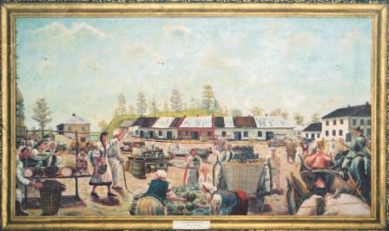

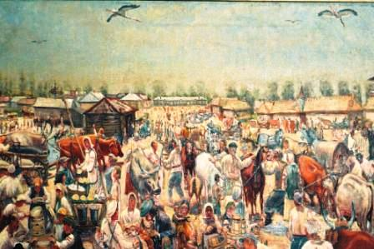

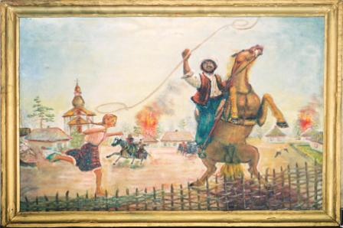

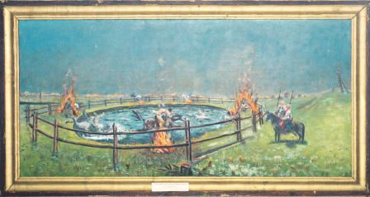

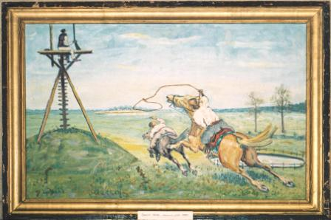

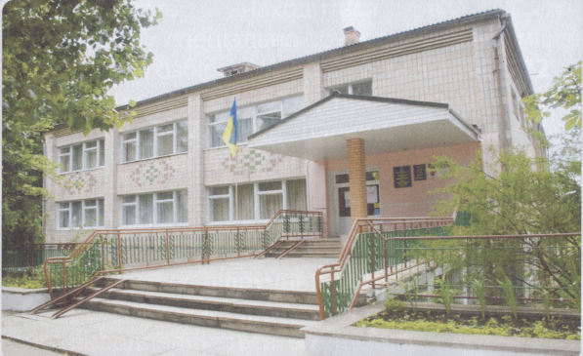

**адресабібліотеки:**

**34500  Україна,**

**Рівненськаобл.**

**м. Сарни,**

**вул. Демократична, 34**

PHONESYM **(03655) 3 – 35 - 63**

**(03655) 2 - 12 – 16**

**MMj02363540000[1]sarny.biblioteka@gmail.com**

****[**http://lib.sowa.com.ua**](http://lib.sowa.com.ua)

[**http://sarnyblog.at.ua**](http://sarnyblog.at.ua/)

**МИ ПРАЦЮЄМО :**

**9. 00 - 18. 00**

***П’ятниця :* 9. 00 – 17. 00**

***Вихіднийдень :*субота**

**Запрошуємо скористатись**

**послугами нашої книгозбірні**